电商数据分析系统
项目开发计划
Project Development Plan
编号：TMP-PDP
版本:1.0

作者： | 冯微伟 | 日期： | 2019年12月1日
审批： |  | 日期：

变更记录

日期 | 版本 | 变更说明 | 作者
 | 1.0 | 创建 | 冯微伟

填写说明
在需求分析阶段开始着手准备开发计划。制定开发计划的过程是不断精确细化，逐步完善丰富的过程。开发计划是项目经理管理和跟踪的依据，又起到指导项目组的日常工作的作用。当实际情况与计划偏离到一定程度时，应修正开发计划。
软件开发应按照开发计划制定的内容进行。开发计划是项目跟踪的依据，通过与实际开发进展情况作比较分析，项目经理可以及时了解项目开发的状态。项目组中的每个成员都应该明确地知道项目计划的内容，并且对所分配的任务承诺签字，确保计划贯彻执行。
实训的开发过程已定义完成，请按照实训时间表和指导手册制定项目开发计划。
目录

1 项目总览 1
1.1 基本信息 1
1.2 项目主要联系人 1
1.3 假设和约束 1
1.4 里程碑提交产品 1
1.5 发布提交产品 2
2 项目计划 3
2.1 项目生命周期 3
2.2 WBS 表 3
2.3 规模估算 3
2.4 工作量估算 3
2.5 成本估算 4
2.6 进度安排 4
2.7 关键计算机资源估算 4
2.8 项目评审 4
2.9 开发环境 5
2.10 风险评估和控制 5
2.11 组间协调计划 5
2.12 培训计划 5
3 项目组成 6
4 协作计划 7
5 问题跟踪 8

项目总览

基本信息
项目名称 | 电商数据分析系统 | 项目编号 | 无
项目总监 | 冯微伟 | 数据库与测试总监 | 蔡树林
Flask开发总监 | 冯微伟 | 网页设计开发总监 | 李伊琳
数据可视化总监 | 吴洁 | 数据分析总监 | 韩峥嵘
工作量估算 | 十二周
项目开始日期 | 2019年11月18日 | 项目结束日期 | 2020年4月

项目主要联系人
 | 姓名 | 电话号码 | E-Mail
项目总监 | 冯微伟 | 21951116 | 15001393386
数据库与测试总监 | 蔡树林 | 21951076 | 15851316182
Flask开发总监 | 冯微伟 | 21951116 | 15001393386
网页设计开发总监 | 李伊琳 | 21951057 | 18658605790
数据可视化总监 | 吴洁 | 21951048 | 17826805952
数据分析总监 | 韩峥嵘 | 21951411 | 18072730159
算法总监 | 张楚润 | 21951432 | 19858878443

假设和约束
描述项目计划和执行的假设和约束，例如指定工具、开发环境、测试环境，工具或环境的可获得性，人力资源，外部依赖性等影响项目进度、质量、成本的因素。
数据可视化工具：Echarts
前端开发工具：VS Code
数据分析工具：Jupyter Notebook、Pycharm、Python3.7
数据库：MySQL或MongoDB
服务器：两台软院服务器

里程碑提交产品
描述本项目按计划有哪些里程碑，对应的里程碑产品是什么，什么时候提交，由谁负责。

里程碑 | 提交产品 | 提交时间 | 负责人
计划 | 项目开发计划 | 2019年12月1日 | 冯微伟
 | 软件测试计划 | 2019年12月15日 | 韩峥嵘
 | 软件协作计划 | 2019年12月1日 | 李伊琳
 | 数据集调研报告 | 2019年11月26日 | 蔡树林
 | 数据可视化工具调研报告 | 2019年11月26日 | 冯微伟、李伊琳、吴洁、张楚润、韩峥嵘
需求 | 用例说明书 | 2019年12月15日 | 蔡树林
 | 需求规格说明书 | 2019年12月15日 | 张楚润
 | 数据集初步分析报告 | 2019年12月4日 | 蔡树林
 | FineBI初步原型 | 2019年12月4日 | 李伊琳、冯微伟、吴洁、张楚润
设计 | 数据库设计说明书 | 2019年12月29日 | 李伊琳
 | 解决方案说明书 | 2019年12月29日 | 吴洁
 | 详细设计说明书 | 2019年12月29日 | 冯微伟
编码 | 代码 | 2020年3月 | 全员
测试 | 测试用例 | 2020年3月 | 吴洁
结项 | 项目总结 | 2020年3月 | 蔡树林
 | 答辩ppt | 2020年3月 | 韩峥嵘
 | 用户手册 | 2020年3月 | 张楚润

发布提交产品
以天池某个竞赛的电商数据集为数据源，进行数据分析、算法预测之后，交付多个可交互数据大屏或一个数据可视化门户网站。

项目计划

项目生命周期
描述本项目由哪些阶段组成，各阶段的主要产品是什么，采用瀑布式加迭代式开发模型。
计划 | 项目开发计划
计划 | 软件测试计划
计划 | 软件协作计划
需求 | 用例说明书
需求 | 需求规格说明书
设计 | 数据库设计说明书
设计 | 解决方案说明书
设计 | 详细设计说明书
编码 | 代码
测试 | 测试用例
结项 | 项目总结

WBS 表
描述本项目的WBS及估算的工作量，如果使用Project工具自动生成WBS，则此处可参见Project文档，并且该Project文档必须作为本文档的附件。WBS的分级，第一级为里程碑，最后一级为分配到具体一个人的任务，要求WBS的分级数目>=2，<=6，要求每个末级WBS任务的计划工期<=5天。
WBS模板如下：
编号 | 任务名称 | 任务描述 | 工作量（天） | 负责人
1 | 项目管理 | 项目计划，人员安排 | 7 | 冯微伟
2 | 确定需求 | 项目背景，项目意义，项目功能 | 14 | 全员
3 | 初步需求 | 分析面向对象，分析项目背景，基本功能 | 7 | 全员
4 | 详细需求 | 详细分析功能 | 7 | 李伊琳
5 | 设计 | 系统设计，用例设计，流程设计 | 21 | 吴洁
6 | 功能设计 | 设计功能 | 7 | 张楚润
7 | 系统设计 | 设计系统的用例图，流程图，状态图，协作图 | 7 | 冯微伟
8 | 测试设计 | 设计测试用例，设计测试方法 | 7 | 蔡树林
9 | 研发 | 定义，编程实现系统功能 | 28 | 全员
10 | 模块定义 | 定义模块之间的关系 | 3 | 韩峥嵘
11 | 接口定义 | 定义接口 | 3 | 吴洁
12 | 程序编程 | 编程实现系统 | 23 | 李伊琳
13 | 测试 | 测试系统是否完成需求任务 | 14 | 张楚润
14 | 内部测试 | 各模块功能测试 | 4 | 冯微伟

规模估算
无。

工作量估算

阶段 | 工作量（人日） | 比例（%）
计划 | 12 | 6
需求分析 | 24 | 11.8
设计 | 24 | 11.8
编码 | 96 | 47%
测试 | 24 | 11.8
项目总结 | 24 | 11.8
总计 | 204 | 100

成本估算
六人小组，十二周工作量。

进度安排
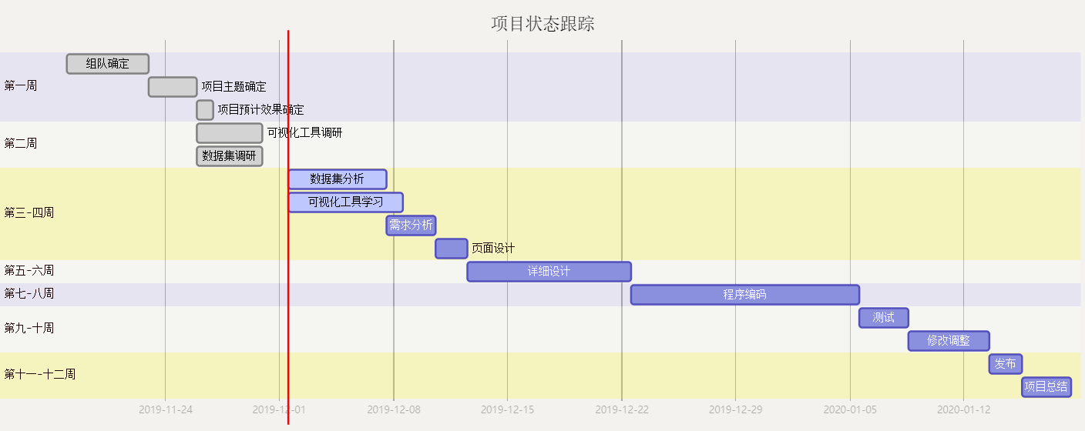
如果使用Project工具进行的进度安排，可以在此处拷贝Project甘特图或参见Project的甘特图，但是该Project文档必须作为本文档的附件。

关键计算机资源估算
硬件：8核，6G内存，100G硬盘

项目评审
描述按计划需要评审的工作产品，以及采用的评审方式和参加评审的人员。评审方式是同行评审，评审过程参见《软件项目评审过程》。
工作产品 | 评审方式 | 评审参与人员 | 评审材料发放时间(提前X天)
项目开发计划
软件协作计划
软件测试计划
需求分析
设计
测试用例
代码
测试报告

开发环境
描述项目开发需要的软、硬件环境。
硬件 | 软件
2台Centos系统，8核，6G内存，100G硬盘服务器。 | 数据可视化工具：Echarts  前端开发工具：VS Code  数据分析工具：Pycharm、Python3.7  数据库：MySQL或MongoDB

风险评估和控制
无

组间协调计划
协调小组/人 | 协调方式 | 协调内容 | 如发生问题时如何处理 | 频率/时间
冯微伟 | 定期会议 | 项目计划、项目分工 | 投票 | 每周二早上10点
冯微伟 | 不定期会议 | 项目内容 | 投票 | 每周两次

培训计划
根据项目需要，进行针对性的培训。项目经理负责安排培训，每个培训需要有下列要素。

培训内容 | 时间 | 主讲者 | 参加者
Echarts学习 | 第三周 | 网络教程 | 全员
前端开发学习 | 第三-四周 | 网络教程 | 全员
算法学习 | 第五-六周 | 网络教程 | 全员

项目组成
根据本项目的情况列出项目中所有参与人员及所担当的角色。

角色 | 责任承担人 | 电话号码 | E-Mail
项目总监 | 冯微伟 | 21951116 | 15001393386
数据库与测试总监 | 蔡树林 | 21951076 | 15851316182
Flask开发总监 | 冯微伟 | 21951116 | 15001393386
网页设计开发总监 | 李伊琳 | 21951057 | 18658605790
数据可视化总监 | 吴洁 | 21951048 | 17826805952
数据分析总监 | 韩峥嵘 | 21951411 | 18072730159
算法总监 | 张楚润 | 21951432 | 19858878443

协作计划
项目总监 | 冯微伟
数据库与测试总监 | 蔡树林
Flask开发总监 | 冯微伟
网页设计开发总监 | 李伊琳
数据可视化总监 | 吴洁
数据分析总监 | 韩峥嵘
算法总监 | 张楚润
项目总监负责查看进度、制定计划，安排分工与会议。数据库与测试总监负责管理数据库，制定和实施测试计划。Flask开发总监负责后端开发任务分配。网页设计开发总结负责分配前端开发任务，决定页面设计。数据可视化总监负责设计数据可视化图表。数据分析总监负责分配数据分析任务。算法总监负责制定和执行机器学习算法任务。

问题跟踪
项目经理对项目中发现的人力资源变动、技术难点、计算机资源和外部环境影响等问题进行跟踪。跟踪记录反映在《项目问题跟踪表》中。
无变化。

